**Lab 5: Tìm hiểu và cài đặt nhóm mẫu Behavioral (5 tiết)**

1. [**State**](http://www.dofactory.com/Patterns/PatternCommand.aspx)

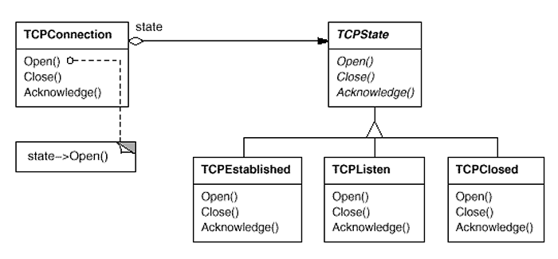

* Lớp TCPConnection đại diện cho một kết nối mạng. Đối tượng kết nối TCPConnection có thể ở một trong một số trạng thái khác nhau: Established, Listening, Closed. Khi một đối tượng TCPConnection nhận được yêu cầu từ các đối tượng khác, nó sẽ thực hiện hành vi khác nhau tùy thuộc vào trạng thái hiện tại của nó.
* Kết quả đạt được của một Open request phụ thuộc vào việc kết nối ở trạng thái Closed hay Established.
* State pattern mô tả cách TCPConnection thể hiện hành vi khác nhau tùy vào mỗi trạng thái.
* Lớp TCPState khai báo một interface chung cho tất cả các lớp thể hiện các trạng thái hoạt động khác nhau. Các lớp con của TCPState sẽ được cài đặt những hành vi cụ thể.
* Lớp TCPEstablished và TCPClosed sẽ triển khai hành động cụ thể cho trạng thái Established và Closed của TCPConnection

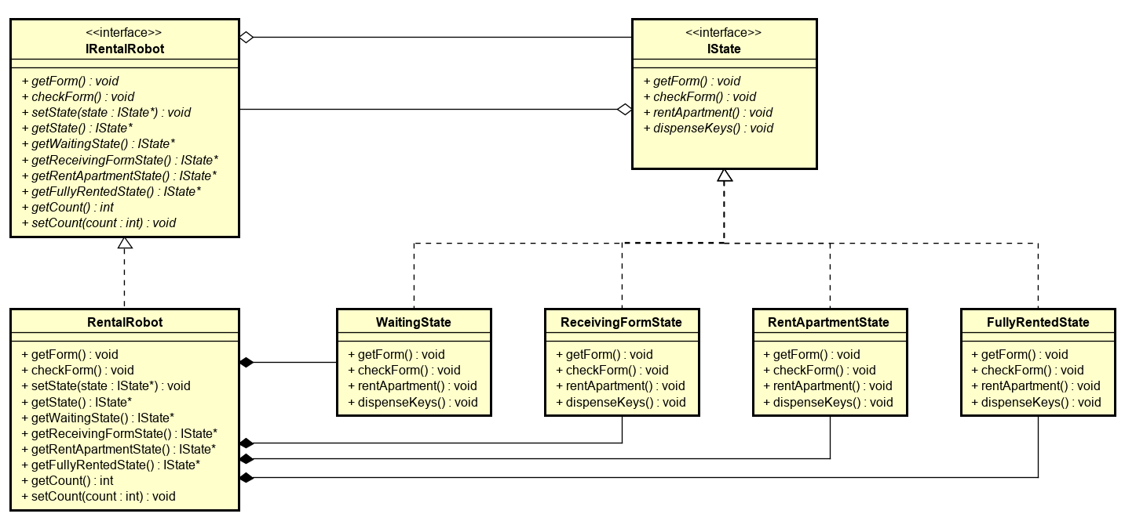

1. [**Strategy**](http://www.dofactory.com/Patterns/PatternProxy.aspx)

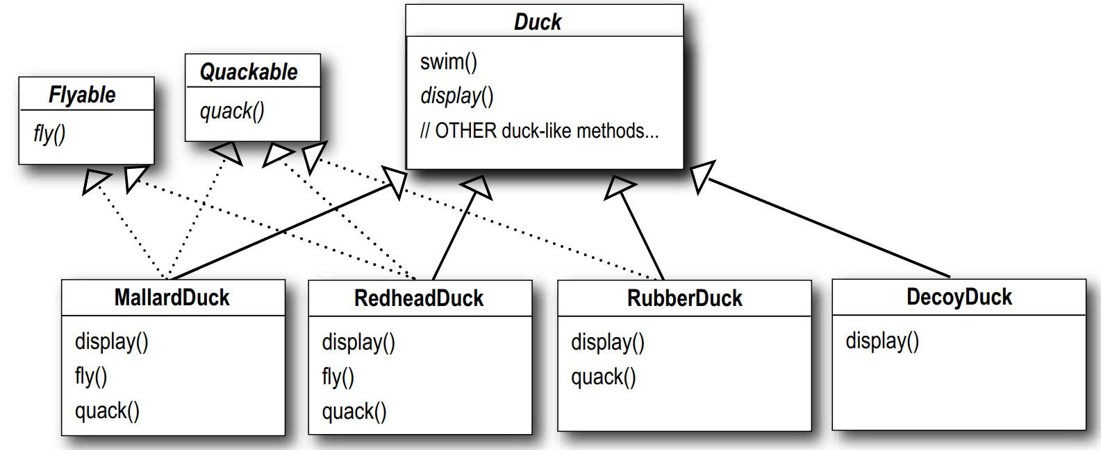

* Sử dụng interface có sẵn trong Java với phương thức compareTo() cho phép các lớp triển khai nó thực hiện việc so sánh hai đối tượng với nhau
* Triển khai 2 lớp kế thừa Comparable, lớp Student thể hiện các đối tượng sinh viên, Product thể hiện các đối tượng sản phẩm. Hai lớp trên sẽ cài đặt phương thức compareTo() để so sánh các đối tượng sinh viên với nhau hoặc đối tượng sản phẩm với nhau

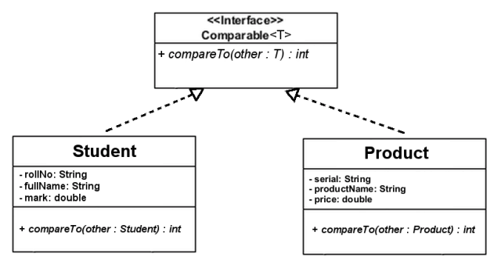

1. **Template Method**

Giả sử ta cần phát triển software cho một con robot để lắp ráp xe ô tô, tạm gọi là automotive robot. Chúng ta sẽ tạo class Robot có các method tương ứng với các công việc / động tác mà robot có thể làm

* Các hàm start, getParts, assemble, test, và stop tương ứng với các hành động:bắt đầu, lấy linh kiện, lắp ráp, kiểm tra, kết thúc
* Hàm go là hàm sẽ làm cho robot hoạt động bằng cách call các hàm start, getParts, assemble, test và stop

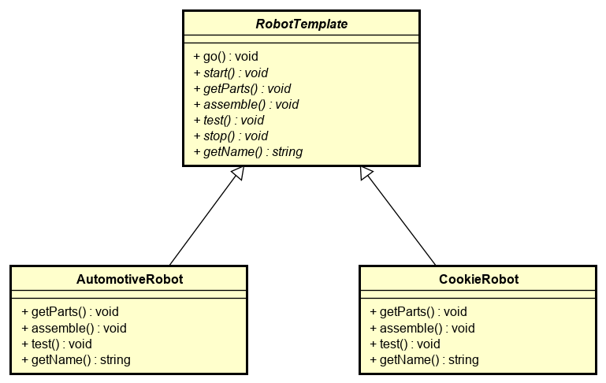

* Cấu trúc một website thông thường gồm các phần header, footer, navigation (menu), body. Phần body thường xuyên thay đổi, sẽ hiển thị riêng theo từng trang, những phần khác ít khi thay đổi, trừ khi có yêu cầu đặt biệt. Thay vì phải viết tất cả các phần ở mỗi trang, chúng ta có thể gom lại và đặt trong một template để tái sử dụng mà không duplicate code ở nhiều nơi

